MATEMÁTICAS
Clase 1: Esta semana el gran tema es: el dinero
Trabajando con los precios podrás establecer relaciones entre datos para calcular cantidades con “números con coma” llamados decimales
¡A trabajar entonces con página 80!

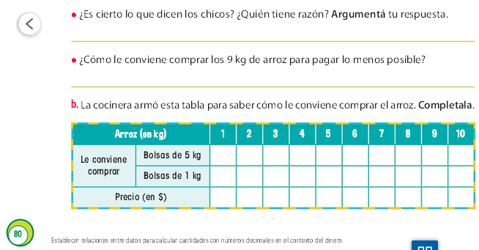

Tarea:
75.006:68=
Clase 2: En la tienda de dulces
Seguramente con cálculos mentales como los que encontraras en el margen inferior derecho de la página 81, o como los que sueles hacer en la ventana del kiosco o la cantina del cole; todo te resultara más fácil a la hora de hacer toda esa página.
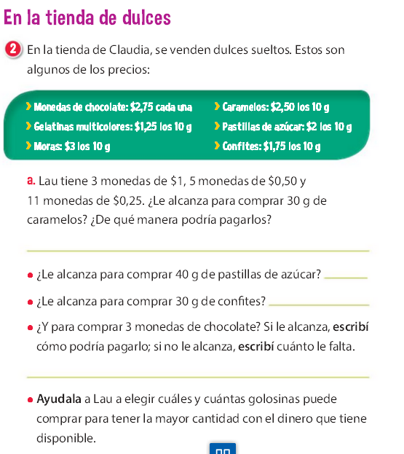
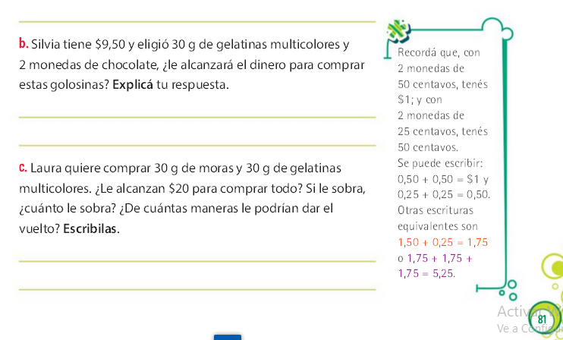
Tarea:
23.301x24=
Clase 3: Más cálculos mentales (página 82)
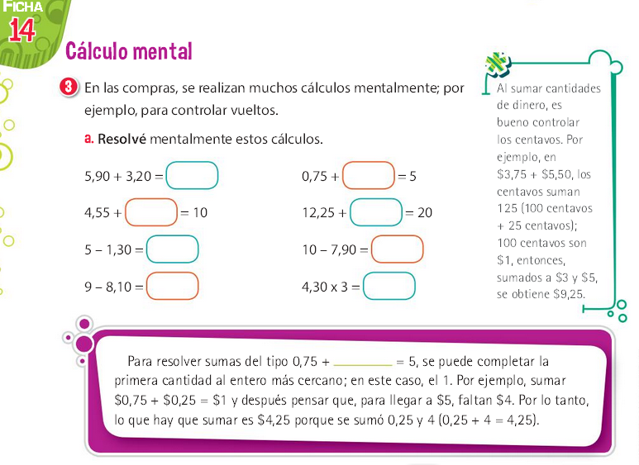
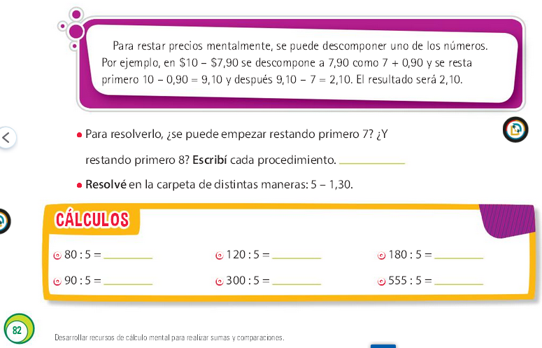
Tarea:
12.434+28.001=
Clase 4: ¡Solo para calcular con la mente!
Realiza la ficha 14, solo la primera carilla
Tarea:
72.062-58.121=
Clase 5: Debes pensar como mejor te convenga
Para ello trabaja con la ficha 14, segunda carilla
Tarea:
12.806:53=

Ciencias Naturales
Clase 1: El sistema respiratorio
Vamos a informarnos de que se trata:
https://www.youtube.com/watch?v=zT-_tb29oZU
https://youtu.be/zT-_tb29oZU
Tal vez te convenga verlo una segunda vez para grabar mejor la información.
Ahora debes realizar un informe de lo visto y escuchado. Podrás utilizar un formato de texto, dibujo, cuadro, esquema, etc.
Clase 2: Para leer y subrayar
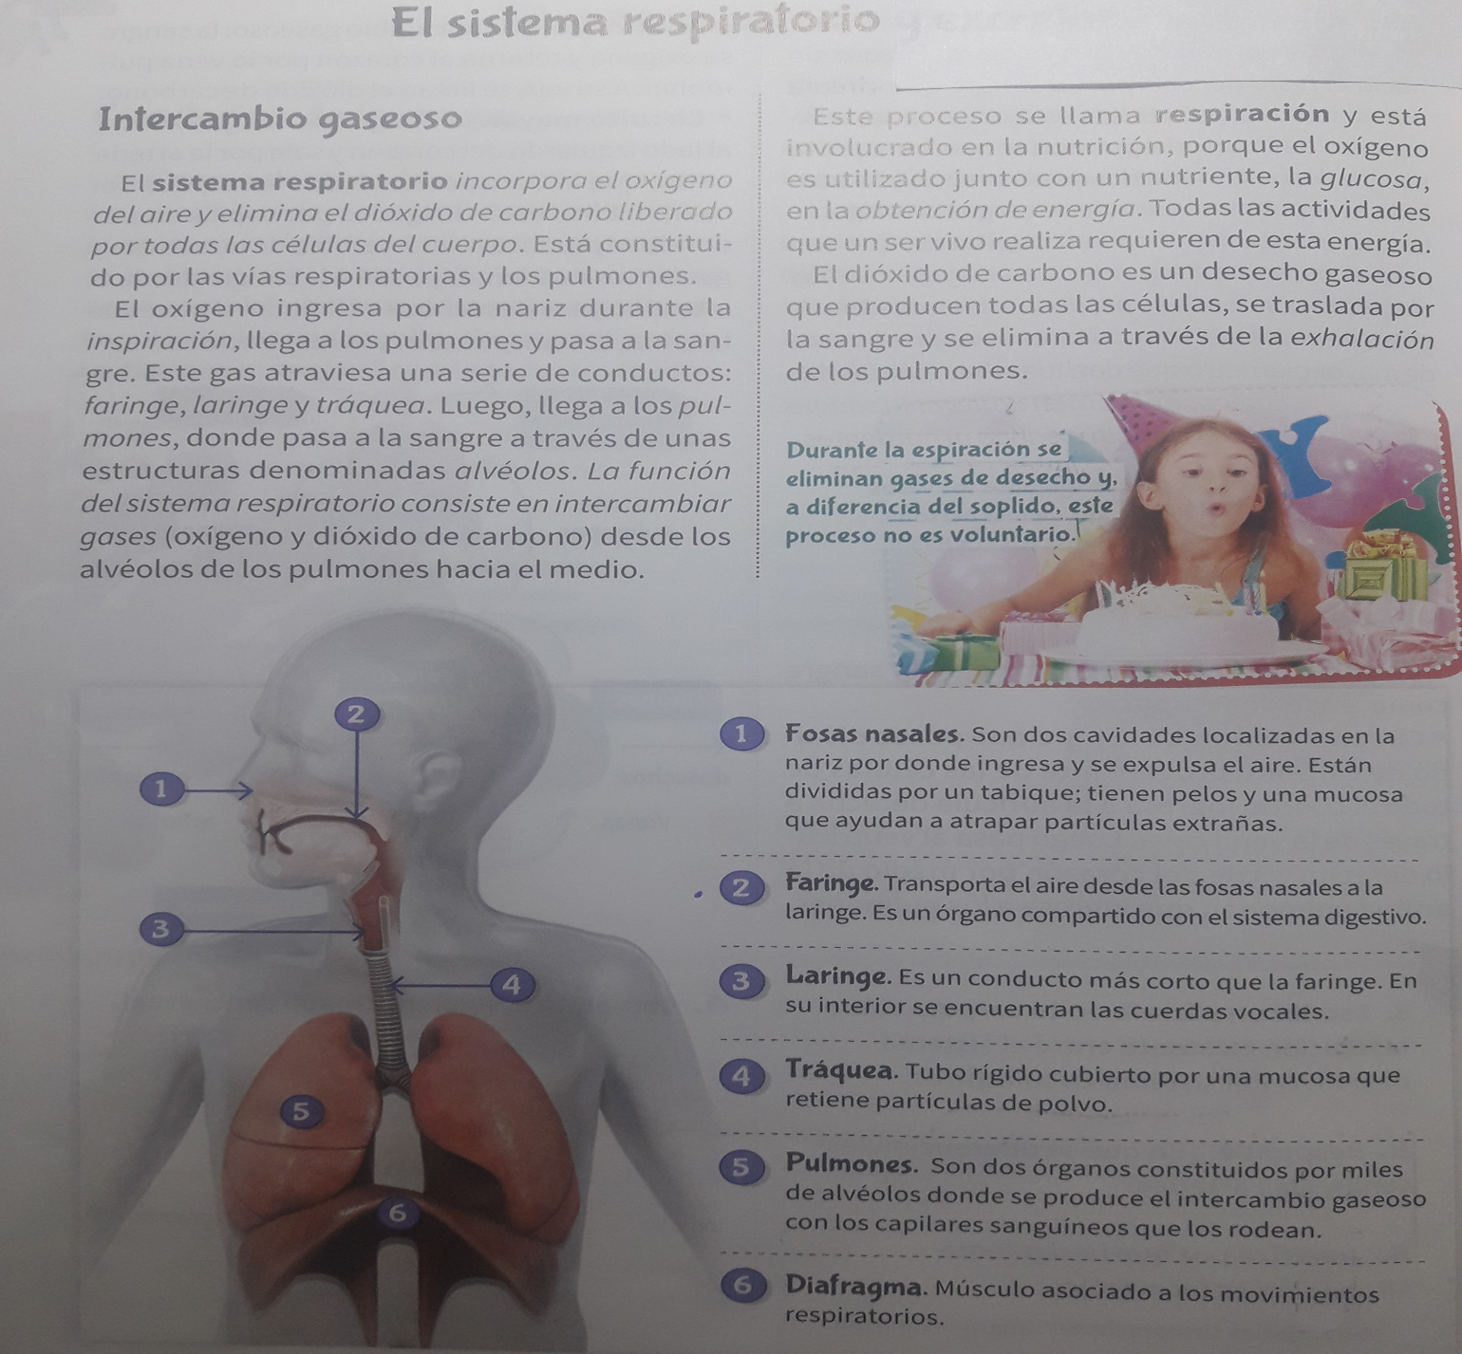
1) Lee el texto
2) Subraya las ideas principales
3) Responde: -a: ¿Qué órgano comparte el sistema digestivo y el respiratorio?
-b: ¿Por qué la respiración es necesaria en la nutrición?
-c: ¿La respiración es un acto voluntario o involuntario?
Clase 3: Nos ejercitamos
https://www.cerebriti.com/juegos-de-ciencias/sistema-respiratorio--saber-mas
https://www.cerebriti.com/juegos-de-ciencias/sistema-respiratorio--saber-mas

Tecnología
Clase 1: En clases anteriores hemos trabajado sobre “el proceso de los materiales”
Ahora nos toca:
Clasificación de los materiales según su origen

Luego de leer detenidamente el cuadro, copia ese “formato”, pero a la hora de completar cada ventanita será solo con ejemplos (modelo: *materiales: naturales: 1 origen vegetal: mesa; 2 origen animal: suéter; 3 origen mineral: taza; etc)
Clase 2: Las propiedades de los materiales y sus usos
Busca información acerca de: plástico, metales, cerámica y madera para luego completar este cuadro:
Materiales | Origen | Propiedades | Están presentes los siguientes productos
Plásticos
Metales
Cerámicos
Madera

